Супринская средняя общеобразовательная школа,
филиал муниципального автономного общеобразовательного учреждения
Бегишевская средняя общеобразовательная школа
626264, Тюменская область, Вагайский район, с. Супра, ул. Новая 27,
тел./факс 8 (34539) 34-3-31, e-mail: supraschool1@rambler.ru

Индивидуальный образовательный маршрут
учителя географии
Вабиевой Анжелы Рибхатовны

Супра
2020

Информационная справка о педагоге

ОО | Супринская СОШ, филиал МАОУ Бегишевская СОШ
Территория | Вагайский район
Год | 2020
ФИО | Вабиева Анжела Рибхатовна
Должность | Учитель географии
Образование | Высшее, ТГПИ имени Д.И.Менделеева,1994 г.
Преподаваемый предмет | География с 5 по 11 класс,  ОБЖ 8-11 классы
Педагогический стаж | 26 лет
Дата курсовой подготовки, тема | 1.22.06.2020 – 26.06.2020  «Методическое лидерство как фактор профессионального развития педагога в условиях ФГОС», 36 час.  2.Май- декабрь 2021 г.  Курсы повышения квалификации по предмету: «Школа современного учителя. География». Академии Минпросвещения России  3.Методический абонемент по теме «Формирование и оценка функциональной грамотности обучающихся», 2021 г.
Дата аттестации, категории | Высшая категория, 2016 г.
Контактная информация | 89044611832

Пояснительная записка

Методическая тема учителя: «Педагогические технологии обучения географии как один из путей развития способностей учащихся в рамках ФГОС»

Цели: преподавание курса географии с учетом современных педагогических технологий в рамках ФГОС.

Задачи:
- внедрение в учебный процесс инновационных педагогических технологий (технология деятельностного подхода, технология проектной деятельности, технология образовательного туризма, учебно-игровая технология, технология развития речи);
- обобщение и распространение собственного педагогического опыта;
- разработка методических рекомендаций, дидактических материалов в рамках реализуемой инновации.

Ожидаемые результаты работы для педагога:
  - Продуктивное использование учебного времени;
  - Рост мастерства педагога, выражающийся в приросте профессионального опыта, умений и навыков;
  - Позитивная динамика уровня и качества обученности школьников за счет использования современных педагогических технологий;.
  - Систематизация приемов и методов для создания ситуации успеха учащегося на уроке;
  - Качественное изменение взаимоотношений между участниками учебно-воспитательного процесса;
  - Самообразование учителя через применение педагогических технологий.

Ожидаемые результаты работы для учащихся:
- Активизация деятельности учащихся на уроках и во внеурочное время;
- Динамика роста качества знаний обучающихся;
- Приобретениенавыков самостоятельной творческой и исследовательской работы.
- Овладение учащимися ключевыми компетенциями.

Сроки работы над проблемой: 3 года

Форма отчета по проделанной работе: презентация опыта работы на заседаниях ШМО, РМО и педсоветах, участие в конкурсах педагогического мастерства, проведение открытых уроков, размещение методических материалов на сайте Инфоурок в личном кабинете педагога, пополнение портфолио новыми дипломами, сертификатами.

Форма самообразования: индивидуальная, групповая, коллективная, сетевая

Этапы и сроки реализации ИОМ педагога

№ п/п | Этапы | Сроки
1 | Планирование курсов повышения квалификации | 1 раз в 3 года
2 | Поиск дистанционных курсов повышения квалификации | 1 раз в 3 года (по необходимости)
3 | Участие в диагностике профессиональных компетенций педагога  -предметные  -методические  -психолого-педагогические  -коммуникационные | Ежегодно  с составлением самоанализа диагностики
4 | Изучение методической литературы (журналы, газеты, библиотеки образовательных порталов России) | Постоянно
5 | Изучение электронных образовательных ресурсов для педагога | Постоянно
6 | Изучение педагогических инноваций, технологий и внедрение их в учебный процесс | В течение учебного года
7 | Использование образовательных платформ в процессе обучения  -Российская электронная школа | В течение учебного года
8 | Участие в конкурсах педагогического мастерства в т.ч. дистанционных конкурсах  - Конкурс методических разработок  - Педагогический эдутон "Хочу поделиться" | Ежегодно  Май 2019  Ноябрь 2020
9 | Участие в мероприятиях ЦРТ «Мега-Талант» | По приглашению
10 | Участие в мероприятиях ЦНППМПР г.Тобольск | По приглашению
11 | Участие в вебинарах от издательства "Просвещение" | В течение учебного года
12 | Участие в работе ШМО, КМО,РМО учителей географии | Постоянно
13 | Размещение методических материалов на сайте Инфоурок в личном кабинете педагога | Постоянно

Реализация ИОМ

Направления работы | Аспект из направления (зона развития) | Формат обучения (Тема, место прохождения ПК) | Сроки | Внедрение в практику | Точка контроля
предметное | Компетенции в области преподаваемого предмета в пределах требований федеральных государственных образовательных стандартов и основной общеобразовательной программы | 1. Предметная диагностика профессиональных компетенций педагогов, разработанная методистами Московского городского педагогического университета (МГПУ) | 17.11.2019 | Самоанализ диагностики "Предметные компетенции учителей географии"  декабрь 2019  Поиск мероприятия для повышения уровня компетенции | Подобраны мероприятия для повышения уровня предметных компетенции со средним уровнем.
предметное |  | 2. Курсы повышения квалификации по предмету:  «Методическое лидерство как фактор профессионального развития педагога в условиях ФГОС» , 36 час.  3. Участие в мероприятиях ЦНППМПР г.Тобольск  Практикум «Мир увлекательного обучения: приемы и техники»  4.Вебинары по подготовке к ОГЭ  http://togirro.ru/nauchno_metodic/metodicheskaya/ocenka_kachestv/rabota_setevyx2018/ege_vebinar19_20.html  - Оценка предметных и методических компетенций в рамках обучения по программе «Школа современного учителя» Академии Минпросвещения России  https://education.apkpro.ru/courses/134/learn/1798  - Курсы повышения квалификации по предмету: «Школа современного учителя. География». Академии Минпросвещения России  https://education.apkpro.ru/courses/134/learn/1798 | 2019-2020 учебный год  25 июня 2020 года  география  22.10.2020  18.12.2020  05.07.2021  20.09.2021  10.12.2021 | Выполнение заданий по учебным модулям и итоговых тестов для получения свидетельства о прохождении повышения квалификации.  По выполнению заданий модуля «Вариативное повышение компетенций  педагогических работников» на платформе ZOOM.  Использование при подготовке к ОГЭ по географии  Повышение квалификации | Свидетельства о прохождении курсов повышения квалификации в личном деле и в портфолио по предмету:  География - июнь 2020  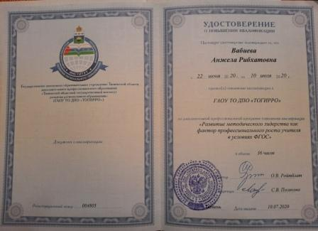  Выполнение зачетных работ  69 % выполнение  (81 %вып.предм.части,  62 /% вып.метод.части)  Свидетельства о прохождении курсов повышения квалификации в личном деле и в портфолио по предмету
предметное | Компетенции в области проектирования развивающей образовательной среды. | 1. Изучение федерального проекта «Цифровая образовательная среда"  https://edu.gov.ru/national-project | сентябрь 2020 | Оформление образовательной среды в кабинете, в школе. | Оформленная образовательная среда в кабинете, в школе.
Методическое | Компетенции в области планирования, проведения учебных занятий и систематического анализа их эффективности | 1. Методическая диагностика профессиональных компетенций педагогов, разработанная методистами Московского городского педагогического университета (МГПУ) | 18.11.2019 | Самоанализ диагностики - декабрь 2019. Поиск мероприятия для повышения уровня компетенции | Подобраны мероприятия для повышения уровня методических компетенции со средним и дефицитным уровнем
 |  | 2.Изучение ресурса Российская электронная школа» для реализации дистанционного обучения школьников 5-11 классов  https://resh.edu.ru/ | апрель - май 2020 | Распространение полученного опыта среди коллег, через выступления на ШМО. | Проведение уроков через ресурс РЭШ с 06.04.2020-15.05.2020
 |  | 3. Интенсив «Я Учитель» - онлайн-тест для учителей всех уровней образования https://education.yandex.ru/uchitel/intensiv/?utm_source=fb&utm_medium=banner&utm_campaign=yauchitel&utm_content=intensiv&utm_term=experienced_compare  4. Оценка предметных и методических компетенций в рамках обучения по программе «Школа современного учителя» Академии Минпросвещения России  https://education.apkpro.ru/courses/134/learn/1798 | Ноябрь 2020  Март 2021  05.07.2021 | Получить и отработать рекомендации для развития педагогических компетенций | Сертификат за прохождение диагностики.  Отработаны все рекомендации.  69 % выполнение  (81 %вып.предм.части,  62 /% вып.метод.части
 | Компетенции в области освоения и применения технологий (в том числе образовательных, психолого- педагогических, инклюзивных, ИКТ), необходимых для адресной работы с различными контингентами обучающихся | - Участие в мероприятиях ЦРТ «Мега-Талант»  https://mega-talant.com/school  - Вебинар «Топ-5 сервисов для создания визуального контента»  - Вебинар «Microsoft технологии для дистанционного обучения: OneNote, Sway, Skype, Forms»  - Вебинар ««Активные и интерактивные методы обучения»  - Вебинар «Технологии и инструменты дистанционного и смешанного обучения»  - Вебинар «Педагогические технологии, методы и приемы при реализации ФГОС»  - Вебинар «Онлайн учитель: как провести дистанционный урок» | Июль 2020  Сентябрь .2020  Ноябрь 2020  Декабрь 2020  Октябрь 2020  Октябрь 2020 | Изучение материалов вебинара  Выступление на ШМО учителей географии, биологии, химии,  Проектирование и проведение открытых уроков,  Использование при проведении дистанционных уроков | Применение на уроках географии, размещение на сайте школы, личном сайте на Инфоуроке  Получить сертификаты за участие  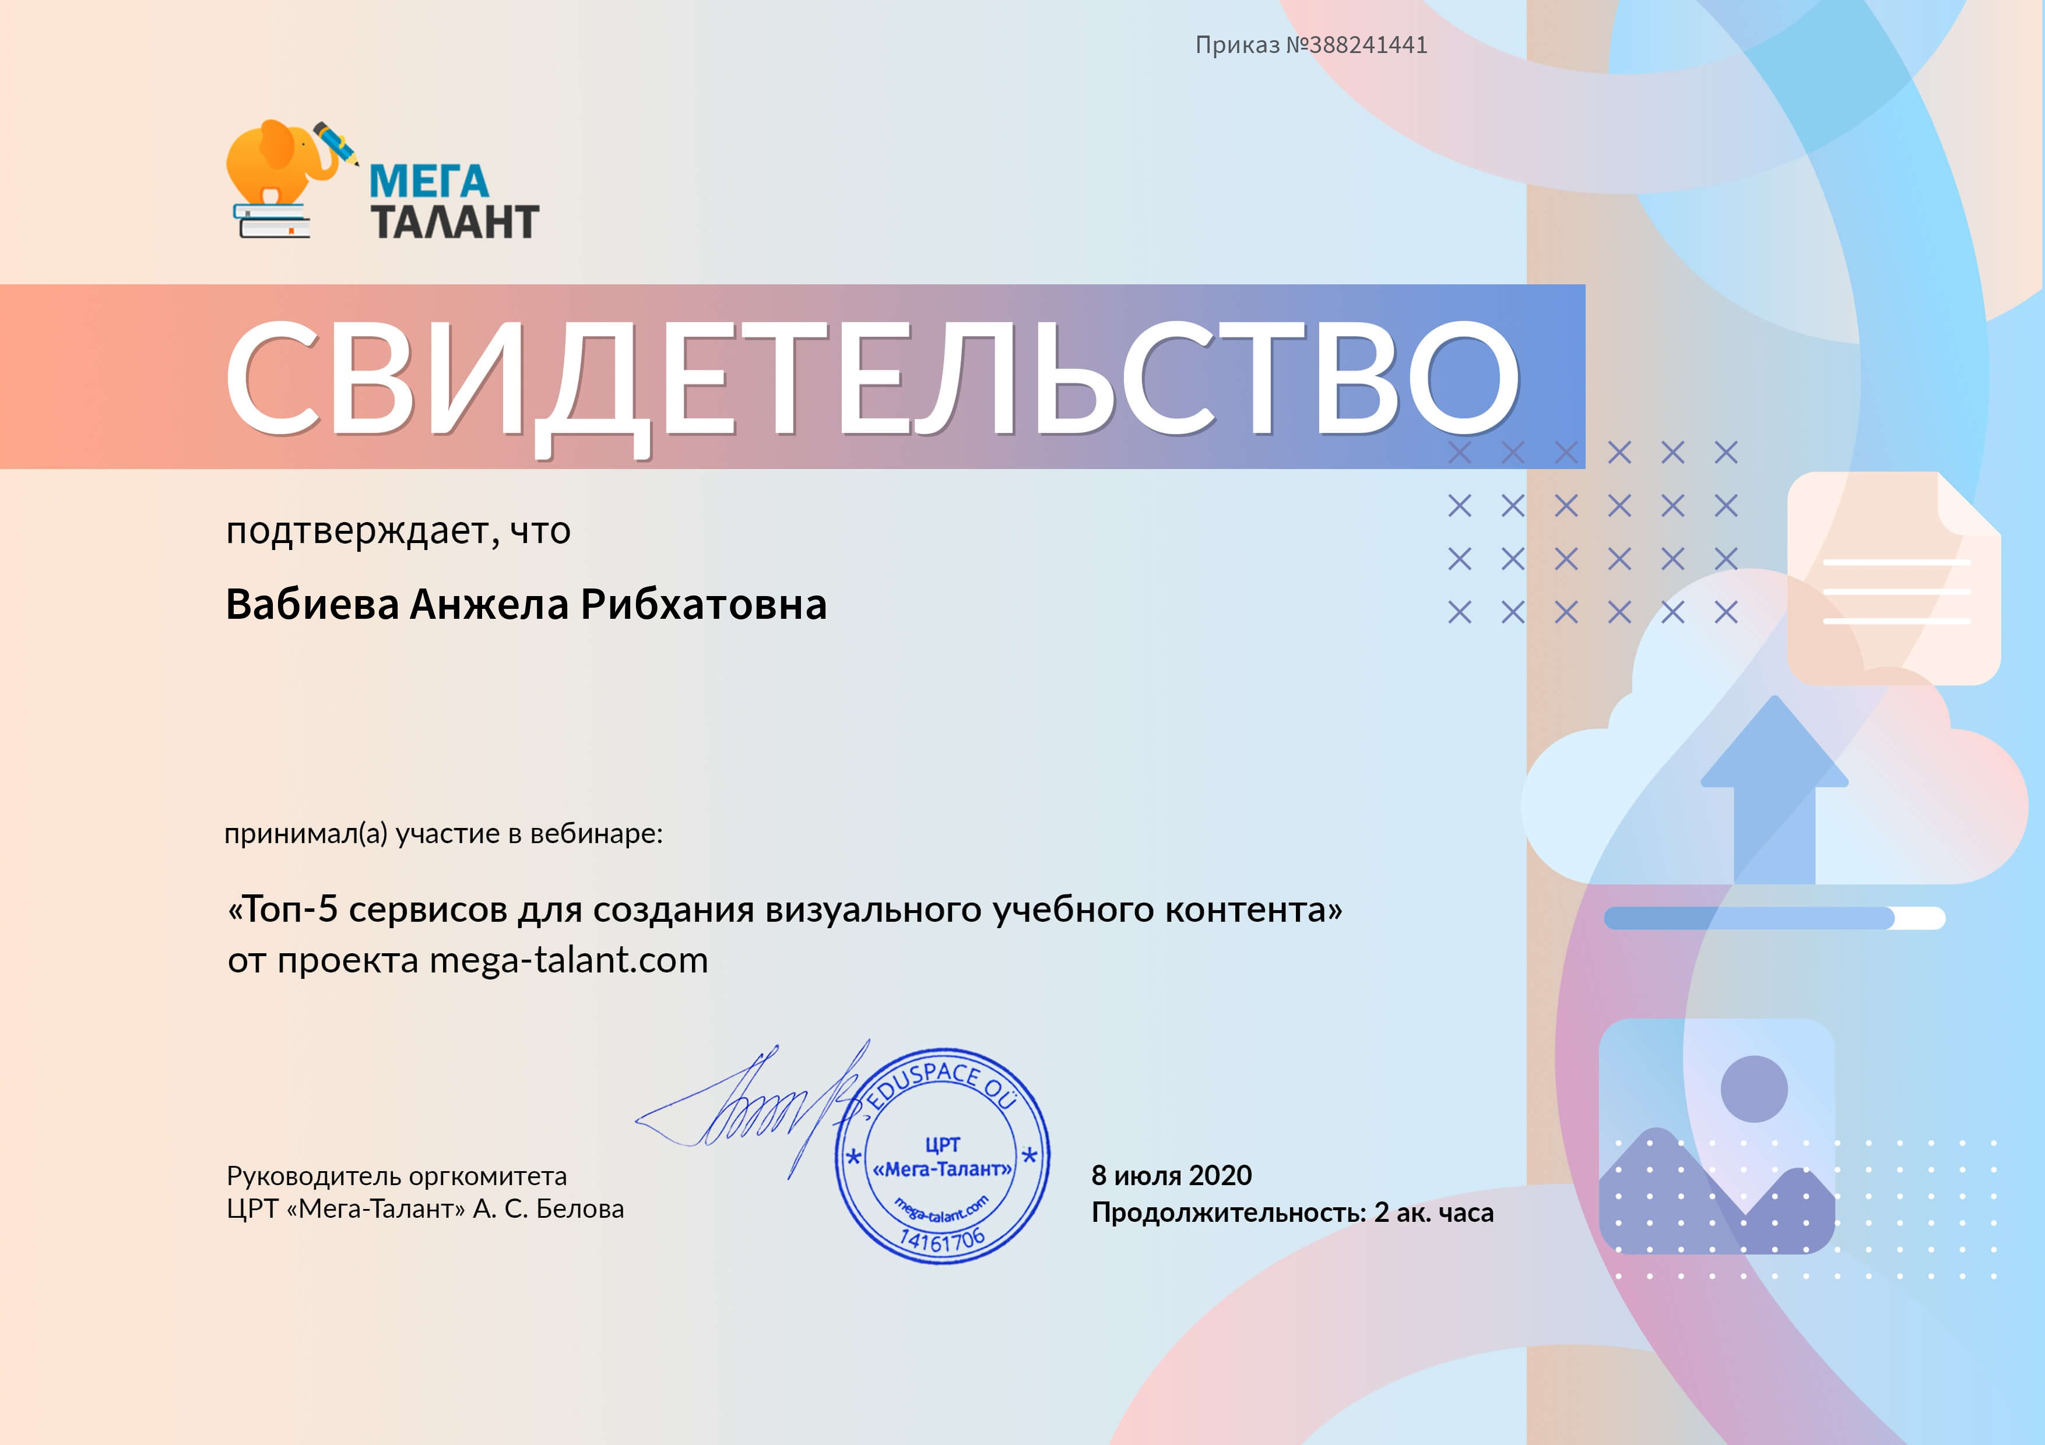  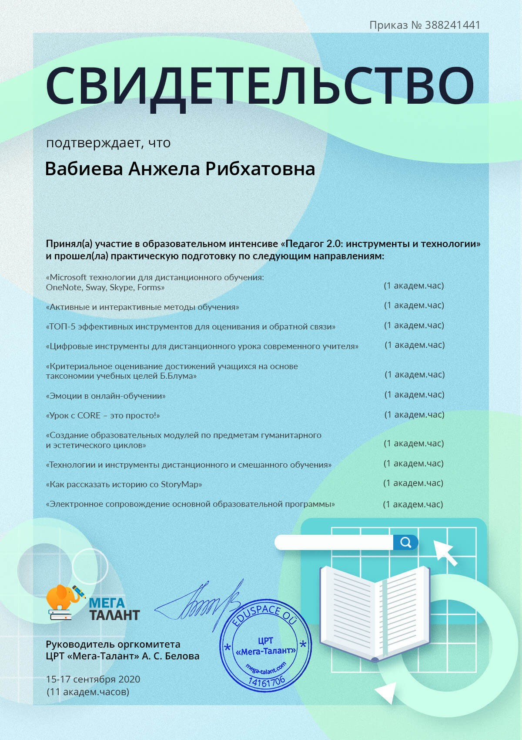  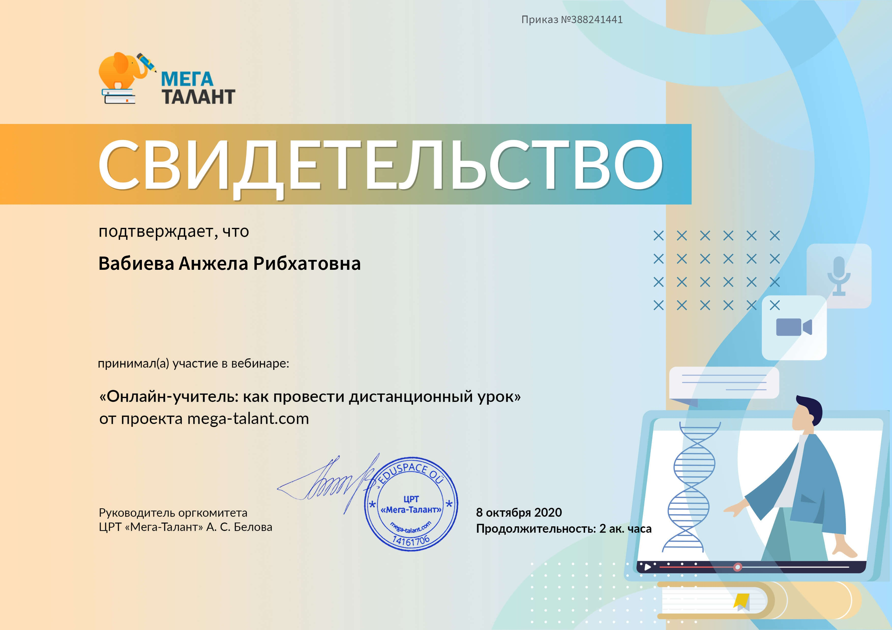
 | Компетенции в области организации и осуществления контроля и оценки учебных достижений,  результатов освоения основной образовательной программы обучающимися | - Участие в мероприятиях ЦРТ «Мега-Талант»  https://mega-talant.com/school  - Вебинар «ТОП-5 эффективных инструментов для оценивания и обратной связи»  - Вебинар «Критериальное оценивание достижений учащихся на основе таксономии учебных целей Б.Блума» | Январь 2021  Март 2021 | Обмен опытом с коллегами | Получить сертификаты за участие
 |  | - Проведение общероссийских и международных экологических уроков на портале ЭКОКЛАСС  http://xn--80ataenva3g.xn--p1ai/ | В течение учебного года  Апрель 2021 | Регистрация на портале учеников 5 -11 классов . Участие учеников 5-11 классов в Экоуроках. Выполнение учениками контрольных тестов.  Открытый урок | Дипломы и сертификаты за участие в уроках
 |  | 3.Участие в вебинарах от издательства "Просвещение"  https://prosv.ru/  - Вебинар «Обновленный ФПУ: на что обратить внимание» | В течение учебного года  Март 2021 | Подготовка учащихся  9 класса  к ГИА  в форме ОГЭ  Изучение УМК по предмету | Сертификаты
 |  | 4. Обучение в Новосибирском научно-исследовательском институте гигиены Роспотребнадзора  http://www.niig.su/ | Сентябрь 2020 | Использование в работе с детьми | 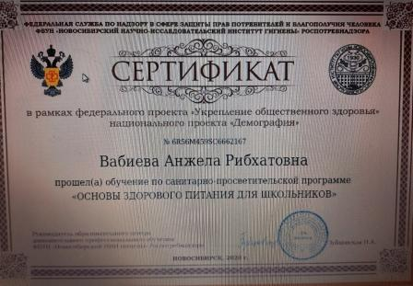
 |  | 5. Участие в мероприятиях ЦНППМПР г.Тобольск  Методический абонемент по теме «Формирование и оценка функциональной грамотности обучающихся»  - Семинар-практикум (онлайн формат) «Концептуальные основы функциональной грамотности обучающихся: основные понятия, подходы, психологические аспекты».  - Семинар-практикум (онлайн формат) «Формирование читательской грамотности в условиях реализации ФГОС».  - Семинар-практикум (онлайн формат) «Обзор учебно-методических пособий и ЭОР по формированию финансовой грамотности».  - Семинар-практикум (онлайн формат) «Глобальные компетенции как новый компонент функциональной грамотности».  - Семинар-практикум «Презентация методических конструкторов (защита групповых проектов)».  6.Стажировка муниципальных и школьных управленцев Академии Минпросвещения России  «Управленческие механизмы оценки качества образования»  https://elearning.apkpro.ru/course/view.php?id=23  - Вебинар Академии Минпросвещения  "Вектор образования: вызовы, тренды, перспективы"  https://apkpro.ru/news/seminarvektorobrazovaniyavyzovytrendyperspektivysostoitsya21sentyabrya2021g/ | Январь 2021  Февраль, март 2021  Июнь 2021  Октябрь 2021  Ноябрь 2021  17-18.20.2021  21.09.2021 | По выполнению заданий модуля «Вариативное повышение компетенций  педагогических работников» на платформе ZOOM  Выступление по теме  Заполнение чек-листа | Интеллект-карта «Подходы к формированию функциональной грамотности»  Банк заданий по формированию читательской грамотности.  Чек-лист по использованию ЭОР.  Практическая работа по решению кейсов  Методический конструктор  Удостоверение 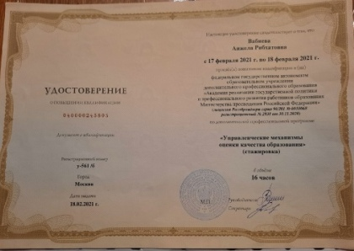  Промежуточные результаты реализации курса
Психолого-педагогическое | Компетенции в области преподаваемого предмета в пределах требований федеральных государственных образовательных стандартов и основной общеобразовательной программы | 1. Психолого-педагогическая диагностика профессиональных компетенций педагогов, разработанная методистами Московского городского педагогического университета (МГПУ) | 19.11.2019 | Самоанализ диагностики "Психолого-педагогические компетенции учителей" - декабрь 2019  Поиск мероприятия для повышения уровня компетенции | Подобраны мероприятия для повышения уровня компетенции со средним и дефицитным уровнем
Психолого-педагогическое | Компетенции в области понимания психологических особенностей (индивидуальных, возрастных, культурных) и развития способностей обучающихся. | 1. Участие в мероприятиях ЦНППМПР г. Тобольск  - Семинар - практикум "Развитие эмоционального интеллекта учащихся" 4 часа  - Семинар - практикум «Способность управления информацией как универсальная компетенция XXI века» 4 часа" | 22-26.06.2020 | Выполнение заданий семинаров | Выполненные задания  "Эмоциональный интеллект" (оценка 10 из 10 - 100 %  "Способность управления информацией" (оценка 10 из 10 - 100%)
 |  | 2.Изучение документов:  - Концепция преподавания русского языка и литературы в Российской Федерации https://docs.edu.gov.ru/  - Приказ Министерства просвещения РФ от 31 мая 2021 г. № 287 “Об утверждении федерального государственного образовательного стандарта основного общего образования | Сентябрь 2020  сентябрь 2021 | Выступление на педагогических советах и совещаниях  Распространение полученного опыта среди коллег | Разработка рабочих программ в соответствии с требованиями ФГОС  Применение на уроках
Коммуникативные | Компетенции в области выстраивания продуктивного взаимодействия с другими участниками | 1. Участие в мероприятиях ЦНППМПР г.Тобольск  - Тренинг "Коммуникативная компетентность учителя" 4ч.  - Семинар - практикум "Развитие навыка публичного выступления и продуктивного общения" 4.ч | 23.06.2020  25.06.2020 | Выполнение заданий тренинга и семинара.  Применение навыков в профессиональной деятельности. | Выполненные задания по "Коммуникативная компетентность " (оценка - 10 из 10 - 100 %)  "Развитие навыка публичного выступления и продуктивного общения" (оценка 8 из 10 - 80%)
Коммуникативные |  | Участие в конкурсах педагогического мастерства:  - Конкурс методических разработок на сайте «Инфоурок»  https://infourok.ru/user/vabieva-anzhela-ribhatovna1  - Образовательный интернет проект «Лучший персональный сайт педагога 2020» https://fond21veka.ru/publication/11/27/201942/  - Всероссийская профессиональная олимпиада  работников образования  http://www.aova.ru/ | 02.05. 2019  28.06.2020  Сентябрь 2021 | Разработка интегрированного урока по теме «Машиностроение»  Участие в конкурсе | Благодарность за участие  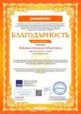  Диплом лауреата  Диплом участника

